ГЛАВА 4. РЕАЛИЗАЦИЯ ТФКПП В ТЕОРЕТИЧЕСКОЙ ФИЗИКИ.

4.1 РАСЧЕТ КВАНТОВЫХ ПЕРЕХОДОВ В АТОМЕ ВОДОРОДА МЕТОДАМИ ТФКПП

ВВЕДЕНИЕ
Уровни энергии атома это экспериментальный факт. Экспериментально уровни энергии фиксируются атомными спектрами, которые представлены спектрами термов. Термы характеризуются волновыми числами , которые представимы в виде разности двух термов 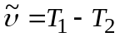. Экспериментальные спектры термов переводятся в энергию спектров, так что 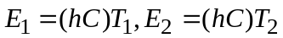. Когда атом излучает или поглощает электромагнитное излучение, он совершает переход из одного состояния в другое
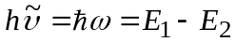.
Однако, что происходит в действительности в результате такого перехода до настоящего времени не ясно.
Квантовая механика объясняет свойства этих переходов введением набора квантовых чисел и исследует возможности изменения последних.
Однако, то что квантовые переходы характеризуют структурные изменения в состоянии электрона на орбите остается неисследованным. Изменение главного квантового числа n, орбитального и азимутального квантового числа 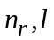 нельзя рассматривать как изменение полевого взаимодействия электрона с протоном в системе водорода.
КВАНТОВЫЕ ПЕРЕХОДЫ в комплексном числовом пространстве.
Полная энергия электрона на орбите (кинетическая и потенциальная ) должна быть равна
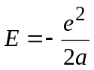, | (1)
где -радиус орбиты, e –единица заряда.
Единица заряда определяется в системе постоянных G, h, C. Радиус орбиты определяется из предлагаемых теорий. В связанной системе водород- протон массой
– 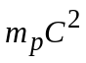и электрон -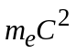теряют энергию на эту величину E.
В числовом комплексном поле 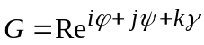электрон представим в виде

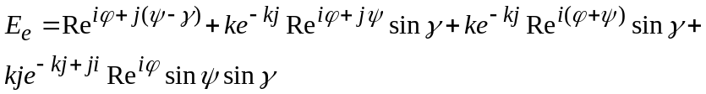 | (2)
где условно обозначено :  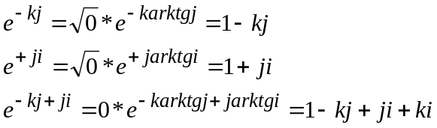 | (3)
Лептонный заряд электрона отождествлен с сингулярным направлением аргумента 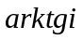 и изолированным туннелем сечения 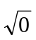.
Электронный заряд отождествлен с сингулярным направлением аргумента
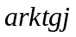 и туннелем сечения 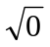.
Электрон имеет также электронно-лептонный заряд и туннель с двумя вложенными друг в друга изолированными направлениями.
Принципиально любая микрочастица может быть представлена соответствующей комбинацией зарядовых полей. В этом случае коэффициенты перед зарядами становятся весовыми, по которым и отличаются микрочастицы.
(4)
Для исследования электрона будем рассматривать весовые коэффициенты состояний.
Весовые коэффициенты 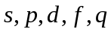определяют какую часть полевой энергии от массы частицы составляет электрическое, лептонное и электронно-лептонное поле.
Cпециально обозначены весовые коэффициенты символами, характеризующими состояние электрона в атоме водорода.
Принципиально электрон обладает свойствами, которые проявляются в соответствующих одинаковых условиях. Система водород это лишь частный случай проявления этих свойств.
По показателям экспоненты можно сопоставить возможные переходы электрона из одного состояния в другое, например из состояния 3d можно перейти в состояние f (по ji) , из состояния 2p имеем переход в состояние d (по ji) и в состояние s(по kj), из состояния s имеем переход в состояние p(по kj). Эти переходы соответствуют наиболее вероятностным переходам уровням энергии атома водорода.
Таким образом, уровни изменения энергии находятся в достаточно хорошем согласии с экспериментальными данными спектральных линий.
Весовые коэффициенты 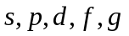характеризуют долю энергии поля в общей энергии полей. Одновременно они характеризуют состояние микрочастицы (в данном случае электрона).
Квантовые переходы сопровождаются изменением структуры полей взаимодействия электрона с изменением размерности пространства, которым принадлежат подпространства полей взаимодействия. И в конечном счете квантовый переход это переход их одного измерения пространства в другое.
Из состояния 2p с двумя сингулярными направлениями 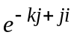, (то есть с двумя туннелями взаимодействия) осуществляется переход в состояние с одним сингулярным направлением с одним туннелем 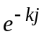. Таким образом, эмпирические вероятностные переходы соответствуют этим квантовым переходам.
Эмпирические условия возможности переходов таким образом получили подтверждение. Квантовые переходы возможны только при изменении состояния поля взаимодействия. Это правило отбора, например 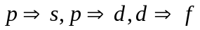 и так далее согласно экспериментальным данным.
Комбинации термов с переходом через одно состояние, например из состояния 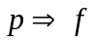слабо выражены.
Математический аппарат комплексного пространства позволяет расширить описание полей взаимодействия для пространства любого числа измерений.
Кроме того можно рассматривать также поля вида 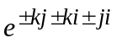с тремя изолированными сингулярными направлениями. Необходимо напомнить, что взаимодействие микрочастиц происходит через сингулярные туннели (то есть излучение и поглощение электрона ).
Таким образом ,нет ограничений на появление новых характеристик взаимодействий (в том числе и под кодировкой как торсионные).
Однако в дальнейшем ограничимся только коэффициентами состояний 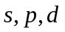.
Уровни энергии водородного атома.
При образовании системы водородного атома полевая энергия с весомыми коэффициентами состояния преобразуется в обменную полевую энергию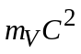, которая идет по сингулярному направлению, общему для электрона и протона и общему ипсилон туннелю циклонного вихря. При этом величина этой обменной энергии определяет дефект атома электрона в системе, который и реализуется в пространстве как энергия ионизация водорода.

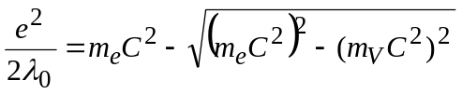 | (5)

где 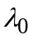-величина орбиты, соответствующая обменному полевому кванту,
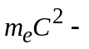энергия электрона в не связанном состоянии.
Формула является прямым аналогом” дефекта” метрики 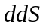 пространства с переходом от пространства с метрикой Евклида 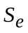 к пространству с метрикой Минковского.
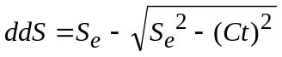 | (6)
Дефект метрики проявляется в системе атома водорода как ионизационный потенциал. Координата времени соответствует обменному полевому кванту.
Полевая обменная масса со скоростью света в системе водорода идет по общему ипсилон туннелю для протона и электрона .
Система водорода одновременно находится в пространстве и подпространстве взаимодействия, так что величина является единственным для этих категорий и определяется через величину обменного кванта по известным формулам квантовой механики
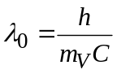 | (7)
В первом приближении формула 5 дает выражение
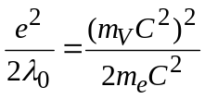 | (8)
В координатах G, h, C элементарный заряд выражается как
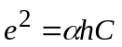 | (9)
Формулы 7, 8, 9 дают
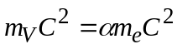 | (10)
Формула показывает, что постоянная тонкой структуры определяет какое количество энергии от электрона идет в системе водород в подпространство взаимодействия.
Подставим формулу (7) в выражение (8) получим выражение для первой орбиты Бора в атоме водорода
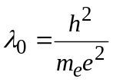 | (11)
В точном соответствии с теоретической физикой Бора.
Формулу( 5) можно рассмотреть с других позиций.
В левой части рассматриваем не полную энергию электрона в атоме, а потенциальную по закону Кулона. В этом случае имеем
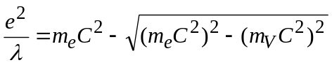 | (12)
Формулу исследуем на предельный случай :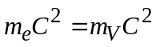
Вводим условие равенства обменного кванта массе электрона, то есть вся энергия электрона переходит в пространство обменного кванта.
Формула и соответствует этому физическому условию, так как в этом случае имеем
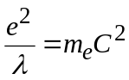 потенциальная энергия взаимодействия равна энергии электрона. Откуда имеем классический радиус электрона
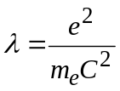 | (13)
Формула (13) определяет радиус ипсилон туннеля в электроне, через который идет поток энергии равный энергии самого электрона. Однако для системы водород требуется только часть этой энергии равная 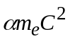. В пределах изменения этой части и заключен весь спектр водорода.
Величина обменного кванта и постоянная тонкой структуры позволяет увязать все три формулы( 7), (11), (13).
Из соотношений (8), (10) имеем
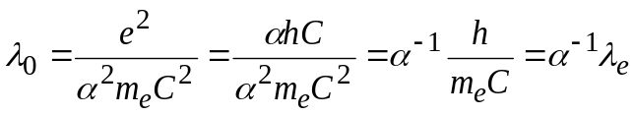
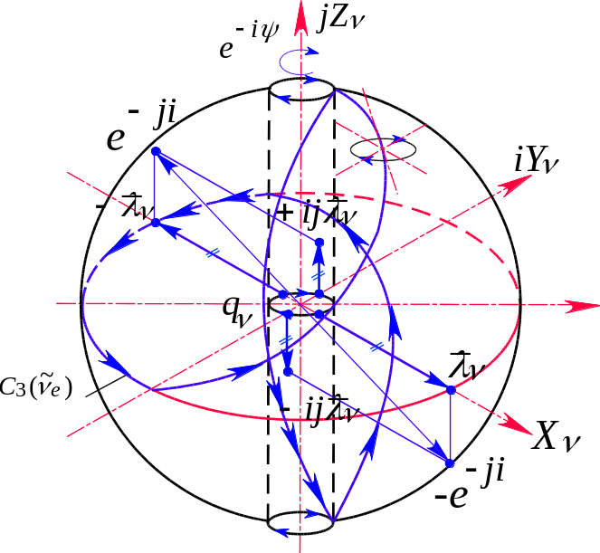
Рис 1. Электронное нейтрино.
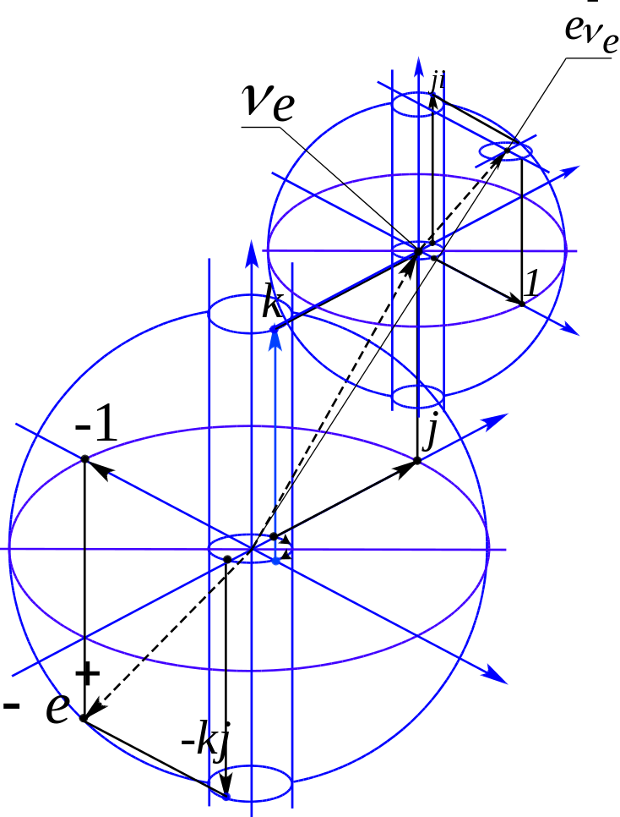
Рис 2. Структура электрона.
Электрон имеет два заряда и поэтому имеет два зарядовых подпространства. Лептонное 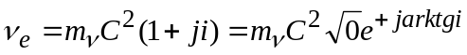
Заряд определен ипсилон туннелем с изолированным направлением По аналогии с формулами, определяющими размер электрона, лептон имеет радиус сферы 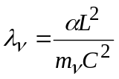 и радиус ипсилон туннеля 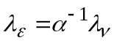
Величину лептонного L заряда предстоит определить.
Лептон движется по циклонной кривой 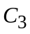, которая замыкает пространство электрического заряда, и проходит по ипсилон туннелю этого пространства.
Радиус сферы электрического заряда 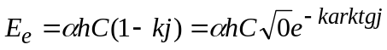
Равен 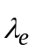-комптоновской длине волны электрона. Радиус туннеля электрона равен 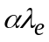. Циклонная кривая электрона состоит из непрерывного лептонного вихря.
Позитрон имеет аналогичную пространственную структуру.
В протоне циклонная кривая состоит из структуры позитрона.
Современная квантовая механика базируется на Декарто векторном и тензорном математическом аппарате. Эти аппараты не являются числовыми и не описывают числовое поле. Этот грубейший недостаток непрерывно проявляется в исследованиях любых вопросов. Квантовые переходы описываются набором квантовых чисел 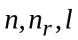(соответственно главное квантовое число, радиальное и орбитальное), которые описывают состояние электрона как точки с чисто механическими свойствами. Квантовые переходы рассматриваются как изменение этих чисел на одну, две единицы чисто абстрактно без всякого соответствия с реальной структурой протона и электрона. Подбор тригонометрических функций, обладающих таким свойством, не вскрывает физическую сущность квантовых переходов.
Теории Бора, Щредингера не раскрывают кодировки лептонного заряда. Заряд рассматривается как что-то декаративное, что не влияет на процессы квантовых переходов. Изменение квантовых чисел не связано с изменениям структуры системы водород. Классификация Физики микрочастиц кроме электрона и позитрона насчитывает целый ряд лептонов :электронное нейтрино, антинейтрино, ……
Физическая сущность Квантовых переходов заключена в изменении структуры полевого взаимодействия с переходом взаимодействия на другой уровень размерности.
В соответствии с формулой (5) изменение энергии связи электрона связано с изменением полевого обменного кванта . В предельном случае величина обменного кванта составляет , что соответствует энергии связи 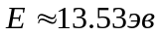. Масса электрона 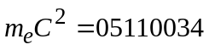Мэв, 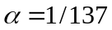,
Электронное нейтрино имеет массу 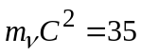эв, антинейтрино
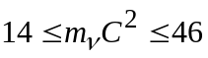эв
Запишем расчетную формулу (5) в виде
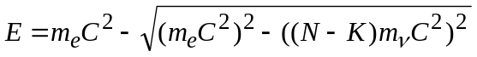 | (14)
где 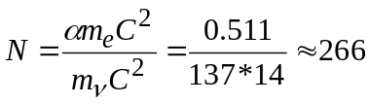
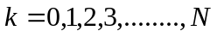
Определим при каких K получаем основные состояния электрона 1S, 2s, 3s, 4s, 5s, 6s. Сведем расчет в таблицу
N-K | K | E_{расч} | E_{эксп} | Состояние
266 | 0 | 13.56 | 13.56 | 7s
259 | 7 | 12.86 | 12.9 | 5s
256 | 10 | 12.56 | 12.6 | 4s
251 | 15 | 12.08 | 12.1 | 3s
230 | 36 | 10.14 | 10.15 | 2s
266 | 266 | 0 | 0 | 1s

Величина K показывает сколько масс нейтрино с лептонным зарядом 14эв удерживает электрон в состояниях S.
В соответствии с формулой (14) имеем
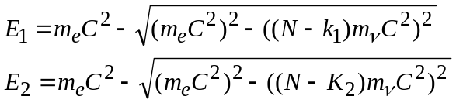
Вычитая одну энергию из другой получим в первом приближении
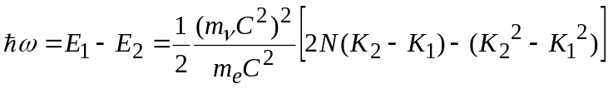 | (15)
Формула связывает частоту спектральных термов, массу электронного нейтрино, массу электрона, общее количество нейтрино N, которому соответствует наибольшая энергия связи электрона с протоном, количество нейтрино в составе обменного кванта, которые отвечают уровням энергии.
Спектроскопические справочники позволяют уточнить минимальную массу нейтрино для любой спектральной серии. Кроме того формула позволяет производить расчеты химических реакций (но это в дальнейшем).
Формула (15) отвечает механизму взаимодействия электрона с протоном в системе водорода. Электрон выделяет в пространство взаимодействия часть своей энергетической массы , которая состоит из определенного количества электронных нейтрино. Каждый уровень определен конкретным количеством, изменение которого приводит к переходам. Переходы являются квантовыми, так как сопровождаются сменой характера взаимодействия.
Таким образом, излучение или поглощение энергии 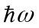вызывается изменением в структуре электрона и структуре взаимодействия. При этом внутренняя энергия изменяется в Кэв, а реакция в виде излучения проявляется в Эв. На стационарных орбитах электрон излучает столько обменных квантов, сколько пропускает через себя протон.
Исследование системы спектров атома водорода в числовом комплексном пространстве еще раз убедительно показало.
Структура материи есть система вложенных подпространств, характеризуемых своим уровнем энергии. Причем вложение идет как по вертикали с повышением уровня энергии так и по горизонтали без изменения этого уровня.
Причем переход к вертикальному вложению происходит при заполнении горизонтального уровня.
Это и есть квантовый переход и его сущность, которую не в состоянии осилить современная бесструктурная теоретическая физика.
Спектральные серии атома водорода описываются обобщенной формулой 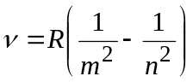, где 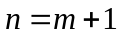, а m для каждой серии равно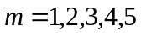.
Выше было показано, что переход к новой серии есть переход к новому взаимодействию.
Это и есть квантовый скачок. Изменение в n не есть квантовый переход.
Изменение в серии m квантового числа n не является квантовым переходом, не наблюдаемо и запрещено (как показано выше).
Однако все серии принадлежат одному уровню энергии в системе водорода. Изменение энергии в этом уровне оцениваются энергией обменного кванта между электроном и протоном в интервале Эв-Кэв.
А проявляется это изменение на другом уровне в долях электрон вольт.
Такой характер вложения энергий один в другой прослеживается на любом структурном уровне.

